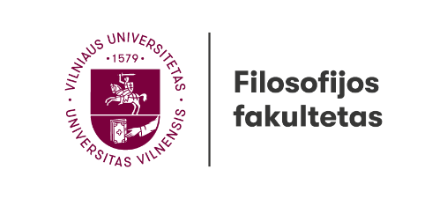  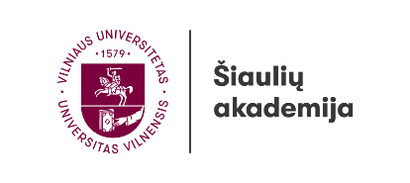 | 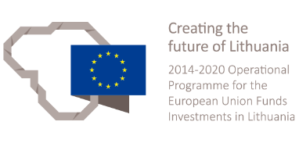
Projektas „Aukštųjų mokyklų tinklo optimizavimas ir studijų kokybės gerinimas Šiaulių universitetą prijungiant prie Vilniaus universiteto“, projekto kodas Nr. 09.3.1-ESFA-V-738-03-0001. Projektas finansuojamas Europos socialinio fondo lėšomis.

Nacionalinis doktorantų metodologinis seminaras
„Jaunųjų mokslininkų disertacinių tyrimų metodologinės patirtys“

Vilniaus universiteto Šiaulių akademija
Edukologijos institutas
2022 m. sausio 21 d.
Pradžia – 10.00 val.
Pabaiga – 16.30 val.
Seminaras vyks nuotoliniu būdu.
Prisijungimo prie „Microsoft Teams“ platformos nuoroda bus išsiųsta likus 1 dienai iki seminaro.

Tikslai:

- sukurti doktorantams draugišką forumą dalintis metodologinėmis patirtimis, rengiant disertacijas;
- aptarti edukologijos mokslinių tyrimų temas, tyrimo klausimus, dizainą;
- gauti konstruktyvų grįžtamąjį ryšį iš kolegų ir vyresniųjų tyrėjų;
- aptarti aktualius mokslinių tyrimų metodologijos ir strategijos klausimus;
- remti doktorantų ryšių kūrimą su mokslininkais.

Dalyviai

Seminaras skirtas studentams, kurie šiuo metu yra bet kuriame doktorantūros studijų etape. Edukologijos doktorantūros absolventai pasidalins savo disertacinių tyrimų metodologinėmis įžvalgomis ir patyrimais, rengiant daktaro disertacijas. Doktorantų vadovai ir kiti šios srities mokslininkai pateiks atsiliepimus ir mokslinių tyrimų tobulinimo siūlymus. Doktorantūros studentai turės galimybę diskutuoti ir įgyti naujų metodologinių žinių ir patirčių.

Informacija pranešėjams
- Parengti trumpą prisistatymą apie save, įskaitant disertacinio tyrimo temos pasirinkimo motyvaciją.
- Pristatyti savo daktaro disertacijos dizainą (tyrimo kontekstą, tyrimo klausimus, taikytą tyrimo metodologiją ir metodikas, gautus rezultatus) ir patyrimus, įgytus rengiant daktaro disertaciją.

SEMINARO PROGRAMA
2022 m. sausio 21 d., penktadienis

10.00 –10.30 Sveikinimo žodis.
Prof. dr. Renata Bilbokaitė, VU Šiaulių akademijos direktorė.
Prof. dr. Diana Cibulskienė, VU Šiaulių akademijos direktoriaus pavaduotoja
mokslui.
10.30 –10.40 Seminaro įvadas. Moderatorės: doc. dr. Irena Kaffemanienė, doc. dr.
Ieva Bilbokaitė-Skiauterienė, VU Šiaulių akademijos Edukologijos institutas.

10.40 –11.10 Dr. Ilona Dobrovolskytė. Jaunuolių, turinčių intelekto sutrikimą, bendrųjų
fizinių darbinių gebėjimų ir vykdomosios funkcijos sąveika.

11.10–11.40 Dr. Aistė Batūraitė-Bunka. Mokinių, turinčių nežymų intelekto sutrikimą,
ikiprofesinio ugdymo(si) modeliavimas.

11.40 –12.10 Dr. Regina Karvelienė. Studentų, patekusių į negalios situaciją, įgalinimas
dalyvauti aukštojo mokslo tarptautinėse veiklose.

12.10 –12.40 Dr. Rita Kantanavičiūtė-Petružė. Interprofesinė pagalba ankstyvojo amžiaus
mikčiojančiam vaikui ir jo šeimai, taikant multidimencinę intervenciją.

12.40 – 13.10 Kavos pertrauka

13.10 – 13.40 Dr. Goda Stonkuvienė. Vaikų mokymosi mokytis gebėjimo raiška ikimokykliniame
ugdyme: pedagogų ir vaikų patirtys.

13.40 – 14.10. Dr. Skaistė Kovienė. Tėvų pedagoginio švietimo raiška ir organizavimas
ikimokyklinio ugdymo įstaigos veikloje.

14.10 – 14.40 Dr. Ieva Bilbokaitė-Skiauterienė. Mokinių (10-12 kl.) tarpkultūriškumo
ugdymasis kultūros transformacijos kontekste.

14.40 – 15.10 Dr. Jurgita Lenkauskaitė. Socialinis žinojimo konstravimas taikant
probleminį mokymąsi universitetinėse studijose.

15.10 – 16.30 Apibendrinimas, diskusija ir individualios refleksijos. Klausimų, dilemų ir / ar
būsimų seminarų tikslų formulavimas

Mokslinis komitetas
Pirmininkė – doc. dr. Irena Kaffemanienė.
Pavaduotoja – doc. dr. Ieva Bilbokaitė-Skiauterienė.
Nariai: prof. dr. Renata Bilbokaitė, doc. dr. Rima Bakutytė, doc. dr. Erika Masiliauskienė,
prof. dr. Diana Strakšienė.

Organizacinis komitetas
Mokslo administratorė Danguolė Gaudinskaitė,
Edukologijos instituto administratorė Aistė Petrevičiūtė.

